# CÁN BỘ, GIÁO VIÊN, NHÂN VIÊN TRƯỜNG TIỂU HỌC Giang Biên NHIỆT TÌNH THAM GIA HỘI THI TÌM HIỂU NGHỊ QUYẾT SỐ 15 CỦA BỘ CHÍNH TRỊ

Sáng 1/8, Ban Tuyên giáo Thành ủy Hà Nội tổ chức Lễ phát động Hội thi tìm hiểu Nghị quyết số 15-NQ/TW ngày 5/5/2022 của Bộ Chính trị về “Phương hướng, nhiệm vụ phát triển Thủ đô Hà Nội đến năm 2030, tầm nhìn đến năm 2045 của TP Hà Nội”. Tới dự, có đồng chí Đinh Tiến Dũng, Ủy viên Bộ Chính trị, Bí thư Thành ủy Hà Nội.

Hội thi tìm hiểu Nghị quyết 15-NQ/TW ngày 5/5/2022 của Bộ Chính trị do Ban Tuyên giáo chủ trì thực hiện là một hoạt động có ý nghĩa sâu sắc, thiết thực, góp phần đưa Nghị quyết của Bộ Chính trị sớm đi vào cuộc sống.

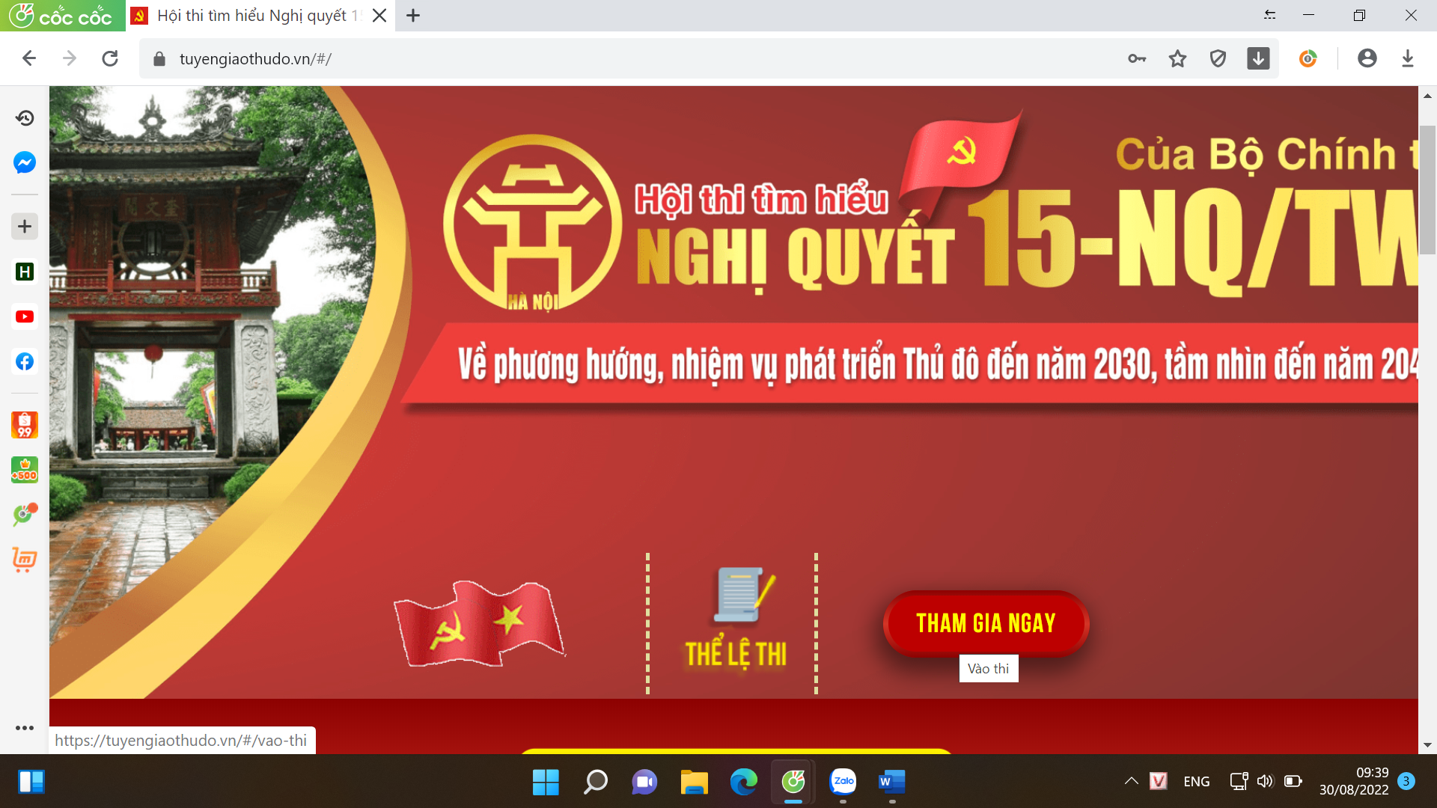

Hội thi lần đầu tiên được tổ chức trên quy mô toàn thành phố, qua đó lan tỏa sâu rộng, mạnh mẽ nội dung, tinh thần Nghị quyết số 15-NQ/TW của Bộ Chính trị đến quảng đại quần chúng; tạo sự thống nhất và nâng cao nhận thức trong toàn Đảng bộ, các cơ quan, tổ chức, doanh nghiệp đến đội ngũ cán bộ, đảng viên và nhất là các tầng lớp nhân dân Thủ đô về vị trí, vai trò, tầm quan trọng của Hà Nội cũng như phương hướng, nhiệm vụ, giải pháp chủ yếu để phát triển Thủ đô đến năm 2030, tầm nhìn đến năm 2045.

Theo Ban Tổ chức, vòng sơ khảo Hội thi diễn ra trong bốn tuần (từ ngày 1 đến 31/8/2022). Hội thi gồm hai vòng thi: Vòng sơ khảo thi trắc nghiệm trực tuyến diễn ra trong bốn tuần trên nền tảng thi trực tuyến tại địa chỉ www.tuyengiaothudo.vn. Thí sinh tham gia dự thi bằng cách truy cập vào website của hội thi tại địa chỉ: www.tuyengiaothudo.vn, đăng ký tài khoản và tham gia thi.

Vòng chung khảo Diễn ra dưới hình thức thi “sân khấu hóa” với ba vòng thi (trắc nghiệm, thuyết trình, trả lời câu hỏi). Trong đó, 16 thí sinh tham gia vòng chung kết (bao gồm 12 thí sinh đạt thành tích cao tại vòng sơ khảo, 4 thí sinh có bài thi tự luận xuất sắc) bốc thăm để chia thành 4 đội, mỗi đội thi có 4 thành viên.

Vòng chung khảo có ba phần thi diễn ra trên sâu khấu là: Trắc nghiệm, thuyết trình và trả lời câu hỏi. Vòng chung khảo gồm Giải đội tuyển: 1 giải Nhất, 1 giải Nhì, 2 giải Ba.

100% đội ngũ cán bộ, giáo viên, nhân viên trường Tiểu học Giang Biên với tinh thần ham học hỏi và trách nhiệm cao đã hoàn thành bài thi trên cổng thông tin https://tuyengiaothudo.vn/  
Chúc hội thi thành công rực rỡ!